LOCALISATION DES PHOTOS MAIRIE DE BRETTEVILLE SUR LAIZE

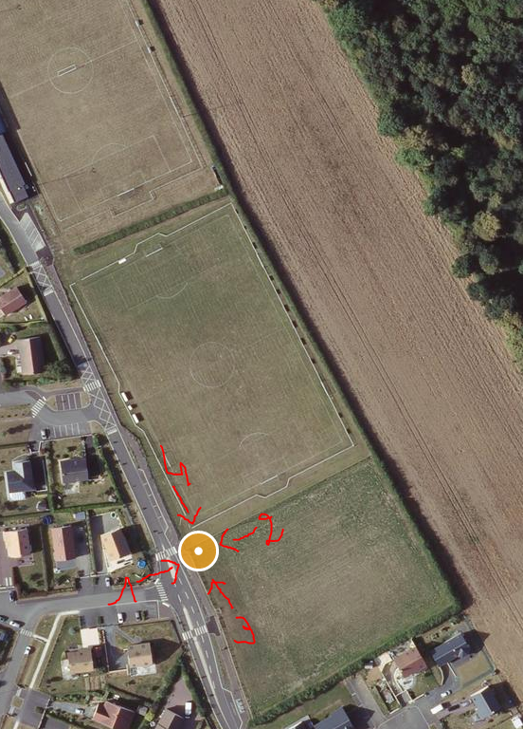

PHOTO 1

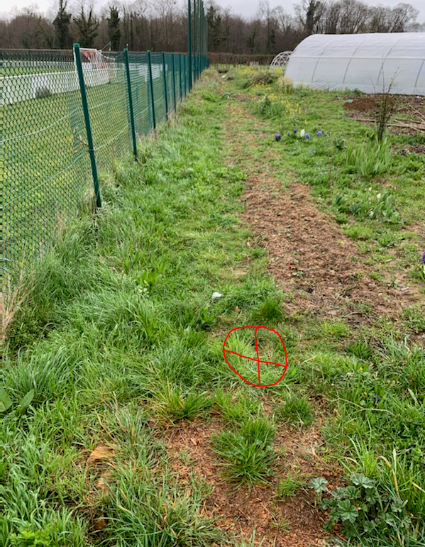

PHOTO 2

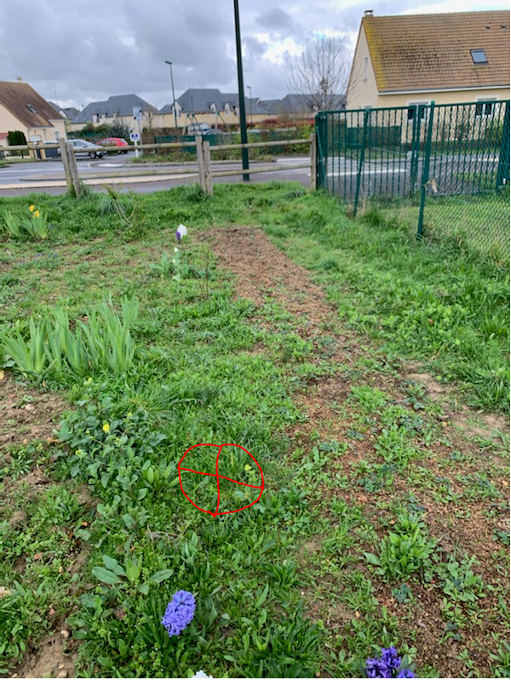

PHOTO 3

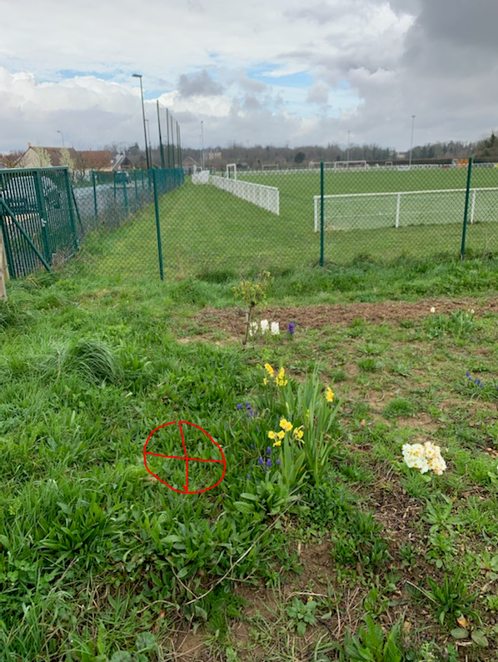

PHOTO 4



